**中国科学技术大学计算机学院**

**《计算机网络》报告**



实验题目：Wireshark安装与运行

学生姓名：赵卓

学生学号：PB21111686

完成日期：2023年9月17日

**【实验题目】**Wireshark安装与运行

**【实验目的】**1.Wireshark的安装和界面熟悉。

2.进行简单的HTTP抓取和过滤，对结果进行导出和分析。

**【实验步骤】Step1：安装Wireshark**

完成Wireshark安装后可见页面如下：

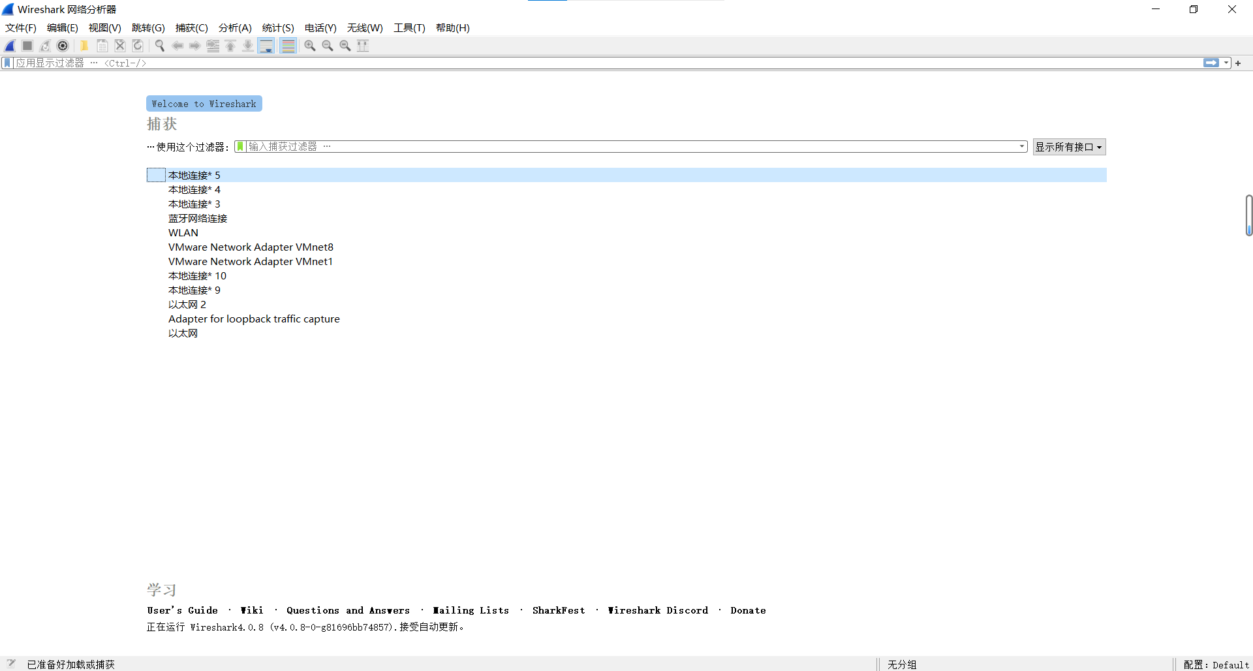

**Step2：开始抓包**

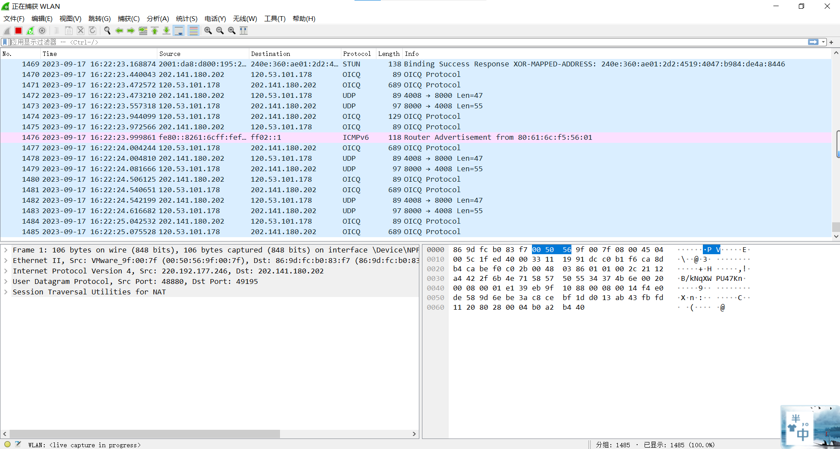

**Step3：打开目标网址并过滤出HTTP**

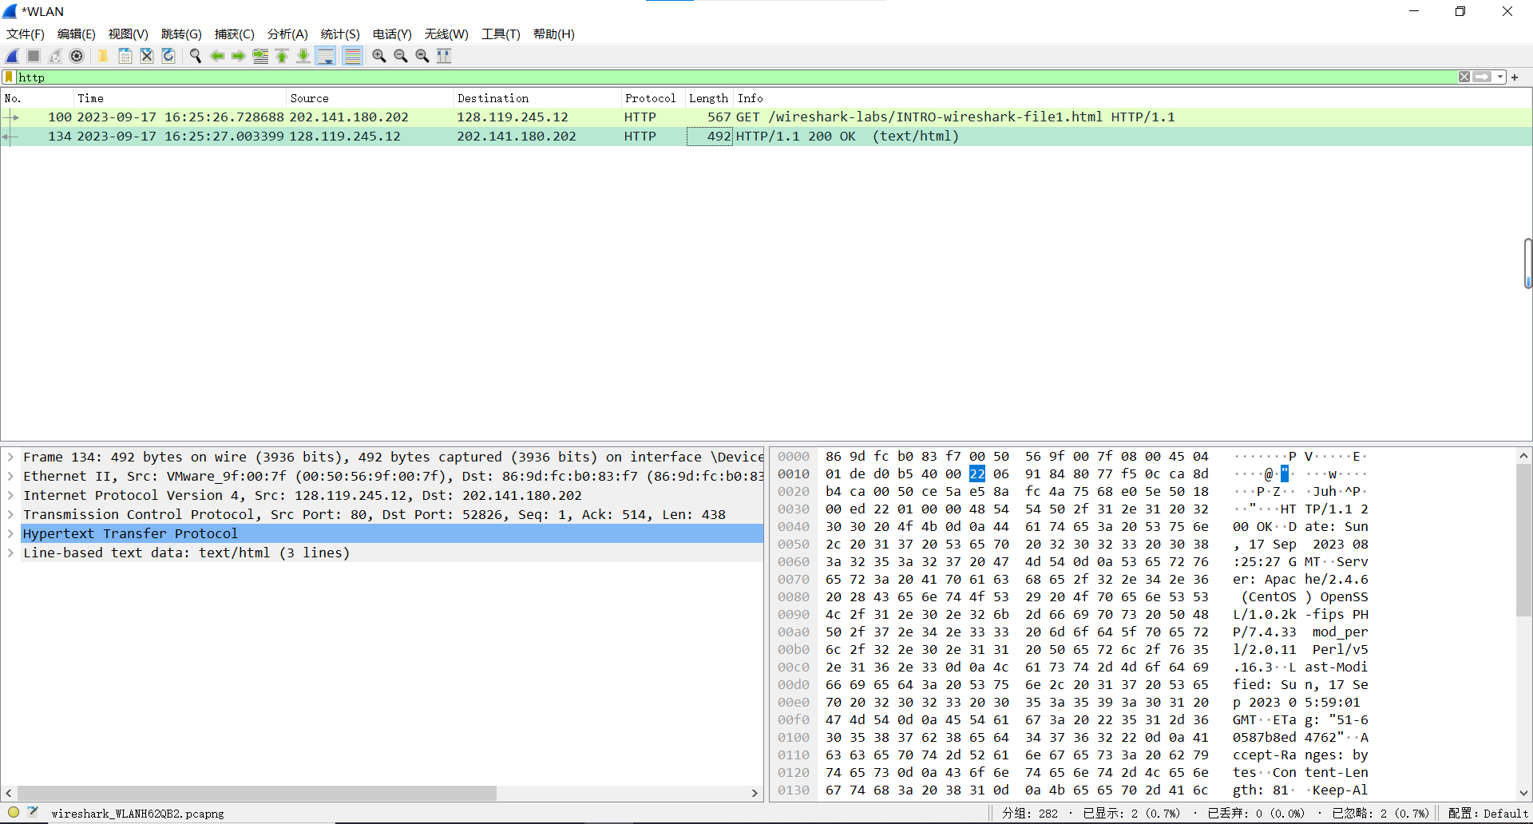

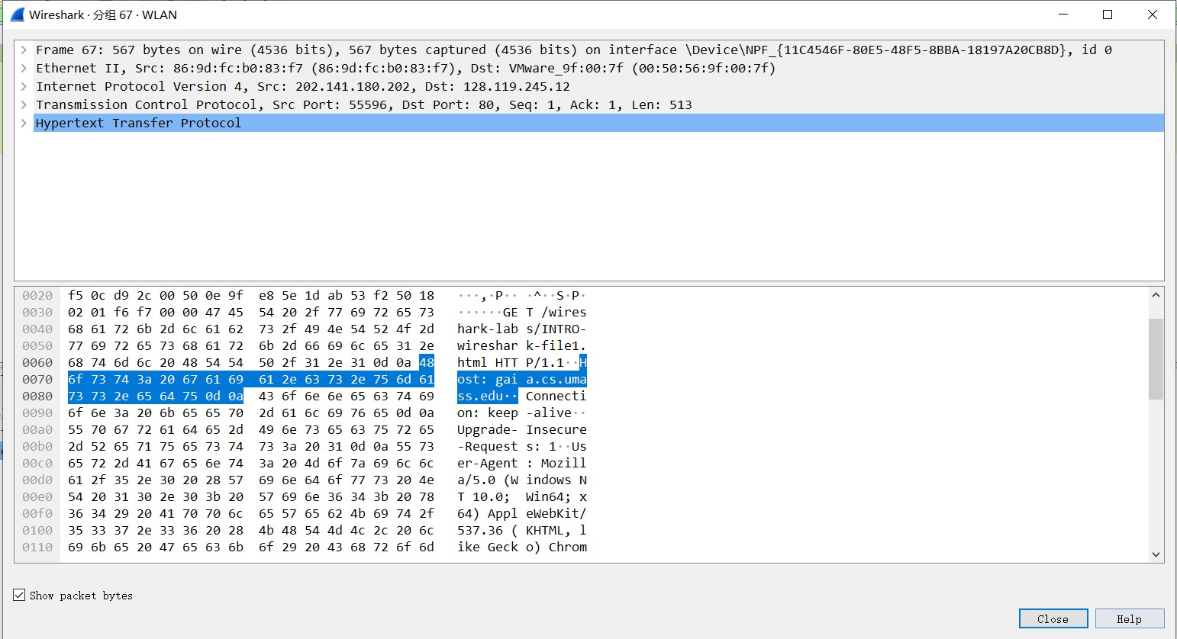

**【实验结果】**

1. 由抓包结果可知未过滤的其他三种协议有TCP,OICQ,ICMPv6。

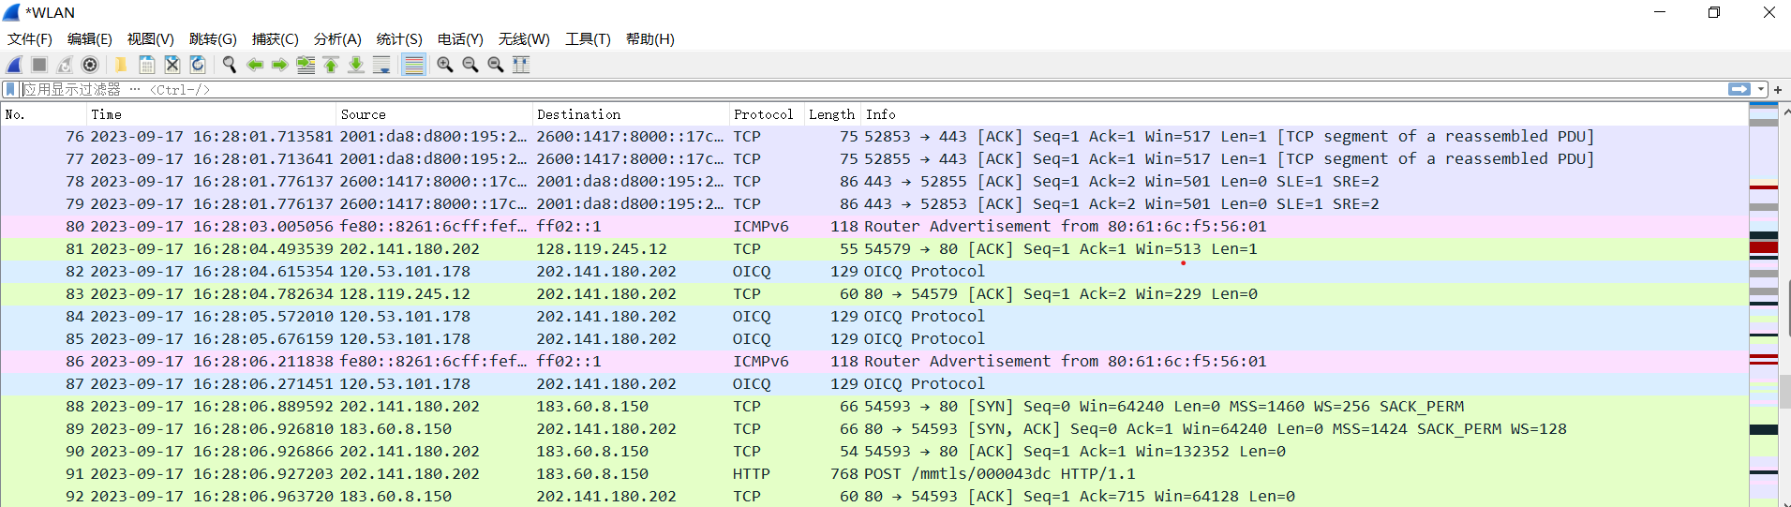

1. 从HTTP GET到HTTP OK用时为27.003399-26.728688=0.274711s。
2. gaia.cs.umass.edu的地址是128.119.245.12，我的计算机地址是202.141.180.202
3. GET和OK报告见pdf文件。

**【总结与思考】**

本次实验熟悉了Wireshark的基本使用，并对简单HTTP协议进行了抓包和分析。